新版太阳神三国杀武将扩展学习手册
第九章 修改距离

本章内容：
修改距离
章节简介：
在本章节中，我们将学习如何创建一个距离修改技能。
关键代码：
sgs.CreateDistanceSkill
Room:setFixedDistance()
涉及文件：
游戏目录\extensions\study.lua
源代码目录\src\server\room.h
相关文件目录\代码总结\brochure.h

军争时代，节奏加快，距离的重要性大大加强了。对于一个跟头十万八千里的孙悟空来说，当然不能忍受落在他人的后面！筋斗云，我们一起去代码里面讨个公道……
好吧，那么这次我们就要为我们的新武将创建这样一种可以用来修改距离的技能。
先把马术的代码拿来研究一下：
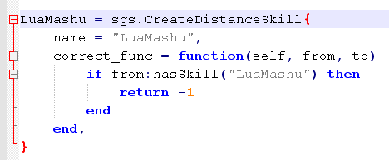
可以看到，创建距离修改技能需要用到一个叫做sgs.CreateDistanceSkill的方法，其原型是：
sgs.CreateDistanceSkill{name, correct_func}
这个方法有两个参数，name和correct_func。
① name：表示这个距离修改技能的名字；
② correct_func：是一个规定距离修改标准的函数，告诉电脑具体怎样计算距离。
其中这个correct_func函数的原型是：function(self, from, to)
它需要三个参数，分别是self、from和to。
① self：就是技能本身啦；
② from：是位于距离计算的起点处的那个角色。因为距离计算是有方向性的呀，当然需要一个起点角色，还有一个终点角色了。
③ to：不用说了，这就应该是位于距离计算的终点处的角色了。
因为距离计算的特性，距离修改技能的效果是对距离计算的双方都有影响的，所以即使我们本身没有这个技能，计算距离时也要考虑对方是否有类似的技能。故而correct_func函数中提供了两个角色对象from和to，用来考虑这两方面的计算情形。
对于马术来讲，它的描述是“你计算与其他角色的距离时，始终－1”，所以当拥有马术的我们处于起点，其他角色作为终点的时候，马术就会起作用。而当我们自己作为终点，其它角色处于起点的时候，即使我们拥有马术，也没有效果。
所以马术的代码里面，只需要考察from是否拥有马术这个技能，进行距离修正就可以了。可以想到，飞影的代码里，应该也只需要考察to就可以了。而义从的代码里面则要from和to两方面都要考虑才行。
现在我们要为孙悟空设计距离修改技能了。想法是这样的：
“腾云：你计算的与其他角色的距离-5；其他角色计算的与你的距离+5。”
代码如下：
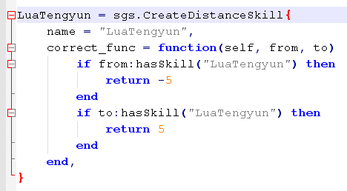
添加到游戏中，赶紧体验一下这种高耸入云无人能及的感觉吧！
悄悄地告诉自己：太阳神三国杀的工具菜单里面可以查看当前的距离。
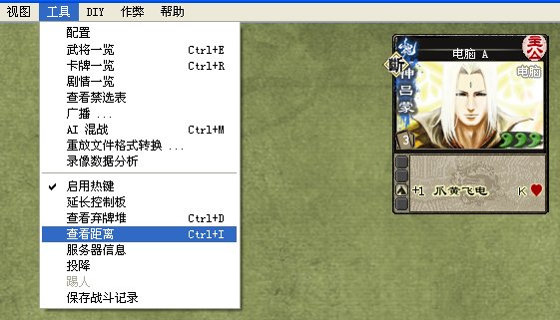
结果为：
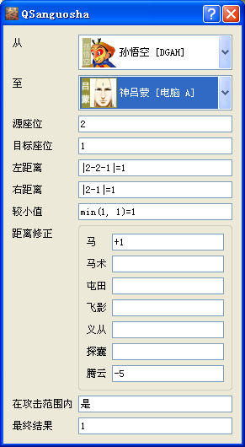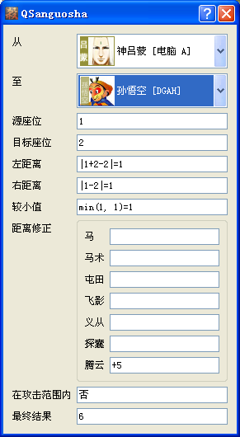
孙悟空到装备了防御马的神吕蒙的距离为1，神吕蒙到什么装备都没有的孙悟空的距离反而是6。效果就是这么明显！
至于设计实现类似“与某名角色的距离始终为1”的效果，在代码里还可以使用Room的一个成员函数setFixedDistance。这个函数的原型是这样的：
setFixedDistance(from, to, distance)
其中：
from表示距离计算起点处的玩家对象；
to表示距离计算终点处的玩家对象；
distance表示被锁定的距离数值。
这样就可以锁定两名角色之间的距离了。
OK，技能设计完毕，好好欣赏孙悟空腾云驾雾的英姿吧～

